VCampus**虚拟校园系统软件设计说明书**

撰稿人：曹心成

版本号： V1.0

日 期： 2016-9-17

|  |  |  |
| --- | --- | --- |
| 修改日期 | 版本号 | 修改人 |
| 2016-9-16 | V1.0 | 全体组员 |

东南大学计算机科学与工程学院

目录

1 引言 3

1.1 编写目的 3

1.2 背景 3

1.3 参考资料 3

2 程序系统的分析 3

2.1 可行性分析 3

2.2 需求分析 4

2.3 开发设计环境 5

3 程序系统的结构 6

4 用户管理模块设计说明 7

4.1 模块背景 7

4.2 需求分析 8

4.3 系统设计 8

4.3.1 界面设计 8

4.3.2 类分析 16

5 公共模块设计说明 18

6 网络模块设计说明 19

6.1 客户端IMessageClientSrv 20

6.2 服务器端IMessageServerSrv 20

6.3 Socket 20

6.3.1 客户端 20

6.3.2 服务器端 20

6.4 输入输出流 20

6.4.1 读取输入 20

6.4.2 发送输出 20

7 多线程模块设计说明 21

7.1.1 客户端 21

7.1.2 服务器端 21

8 数据库设计说明 22

8.1 元数据 22

8.2 表设计 22

# 引言

## 编写目的

作为短学期的一项软件实践项目，虚拟校园系统首先更贴近我们校园学生的生活学习，通过日常的使用本校的校园系统，我们可以更加方便的给出我们对于软件的需求以及其可行性分析，也更加容易给出我们对于软件的设想。同样结合我们对于java语言的理解，帮助我们巩固我们对于该语言的现实应用。通过实践，增强我们的软件工程意识，和在团队中的协作方法。本说明时简介了项目的开发过程，并对关键技术做了简介，方便用户使用。

## 背景

虚拟校园系统是一款针对教师、学生、管理员的一套在线校园系统，在现在校园信息化的大背景下，作为学生老师群体都需要一款方便、快捷、有效、健壮的校园系统去统一管理教务、图书馆、基本信息等，其信息化、网络化与数据库结合的形式可以降低人工产生的效率低下以及潜在的问题，同样软件的便捷有效及其友好简介的界面和人性化的逻辑可以简化用户的维护，查询，修改信息的时间代价，是现代化校园信息化最核心的一部分。

## 参考资料

* Java从入门到精通， 第3版，清华大学出版社，2012年9月
* 陈国君 主编，Java程序设计基础，第3版，清华大学出版社， 2011年6月
* （美）C.Thomas Wu 著，马素霞 等译，面向对象程序设计教程（Java版），第4版，机械工业出版社，2007年7月
* （美）James 等著，Java编程规范，第3版 ，中国电力出版社， 2006年7月
* java API文档

# 程序系统的分析

## 可行性分析

根据上述的项目需求，我们可以得出所有模块所有操作的各种不同功能，对应于不同功能的实现。我们将基于模块功能的不同，从一个功能所执行的周期，经历的不同工种所完成的工作来分析该模块的可行性研究。

对应于整体项目，通过上述需求分析（见表一、表二）所获得的模块分类，我们将他们相对独立了开来，模块之间联系相对对立，可以进行独立的开发（除了商店的消费系统与一卡通的充值系统之间存在联系之外）。从纵向进行比较，因为上述横向模块之间相对较为对立，纵向从数据流向来看（如从GUI发送请求，有网络通信负责打包传输，再有服务端接收并且进行数据库操作，再有反向数据流传回客户端，实现GUI的显示），软件的开发可将小组成员从纵向划分，完成分时段完成具体横向的各种现实功能的实现，再有人员负责纵向整合，这样特定纵向模块的开发人员可以负责相对独立的模块操作，并且通过不断深入，更加完善如GUI此特定模块设计与响应操作的实现。

通过总体系统的可行性分析，我们大致明确了项目项目实现的整体思路与具体操作目标，实施方案就转为相应模块的负责人深入学习与实践相应模块的基础知识，做出相对独立的模块，供专门人员进行整合，使得系统的可拓展性，模块对立性以及系统的针对相应模块可能的容错率都有显著提高。

## 需求分析

|  |  |  |
| --- | --- | --- |
| 1. ***学生需求*** | ***子模块分析*** | ***具体实现*** |
| 选课系统 | 提供选课以及退课功能，选课完成后以课表的形式呈现，选完课程之后就无法再次选择该门课程 | 将该模块归并于选课以及成绩查询系统，设在同一个标签下，方便对照先前学期的成绩 |
| 成绩管理系统 | 提供成绩查询，基点查询。根据所选的相应学期，列出课程信息。课程学分以及所获得的成绩，并且根据这些信息在后台计算出该学生在所选学期的基点以及总学分情况。 | 成绩查询系统对于学生用户的使用特别重要，所以此功能作为主页后的第二个标签与选课系统合并，成为学生用户点开就可以立即查询的功能模块。 |
| 图书馆系统 | 图书馆主要的功能是显示该学生的借阅信息，系统自定义学生借阅书籍的上限是八本。并且提供续借服务，可以使归还时间增加一个月。查询功能提供了按作者查询和按书名查询两种，支持模糊查询。最后的功能提供给了学生查询自己所有借阅信息的功能。 | 图书馆拥有三个子模块，自己占据一个标签，标签首页列出了学生所有的借阅信息，方便查看。 |
| 一卡通系统 | 一卡通系统提供了为一卡通充值功能，并且考虑到现实一卡通的的种种异常操作，提供了挂失解冻等功能。 | 一卡通模块并入生活模块。 |
| 宿舍管理系统 | 宿舍系统管理系统为用户查询宿舍信息提供了功能，并且允许用户进行保修，和查询宿舍卫生成绩。 | 宿舍管理模块并入生活模块。 |
| 基本信息系统 | 基本信息模块为用户提供了查询和维护个人基本信息的功能。 | 基本信息模块并入生活模块。 |
| 网上商店系统 | 网上商店系统为用户提供了可以时时刷新的商品列表，随时查看商品的大图，并且可以加入购物车，在购物车中，用户需要对商品的数量进行更改，并且进行付款操作。最后的交易记录讲显示用户所有的交易记录信息。 | 网上商店按照需求分为三个子模块，可以归并为一个标签之下。用户点击网上商店后，应该直接显示商品列表，选购商品完成后可以点击进入购物车进行所有商品的结算。 |

其次是针对最高权限者管理员的需求：（表二）

|  |  |  |
| --- | --- | --- |
| ***管理员需求*** | ***子模块分析*** | ***具体实现*** |
| 管理学生信息 | 提供界面完整输入学生所有信息，并进行删除操作，展示所有学生信息 | 提供完整的输入框 |
| 课程模块 | 提供界面完整输入所有课程信息，并进行删除操作，展示所有学生信息 | 提供完整的输入框 |
| 商品模块 | 提供界面完整输入所有商品信息，并进行删除操作，展示所有学生信息 | 提供完整的输入框 |
| 图书馆模块 | 提供界面完整输入所有图书信息，并进行删除操作，展示所有学生信息 | 提供完整的输入框 |

## 开发设计环境：

**java集成开发环境：**

Eclipse Mars，Eclipse Kepler，Eclipse Neon

**软件开发工具包：**

jdk1.7

**数据库：**

Microsoft Access2013，Access2010

**GUI插件：**

Windows Builder

# 程序系统的结构

# 用户管理模块设计说明

## 4.1 模块背景

6.1.1 数据库模块

数据库模块需要提供函数，让服务端调用写入数据或者查找数据。通过Access软件的帮助，建立合理的数据表，减少数据层耦合的同时提高数据读写效率。

6.1.2 网络通信模块

网络通信模块需要建立客户端与服务端统一的通信标准客户端通过网络发送并接收服务端的消息，服务端需要可同时处理多个客户端的连接请求，并通过数据库操作完成响应功能。

6.1.3 界面模块

界面模块需要建立每个界面设计的统一规范，建立易于管理的模块跳转设计，利用逻辑关系的跳转连接各个界面，同时读取或者写入客户端的数据。在基本功能的基础上，美化界面，提高用户友好度。

6.1.4 基础类模块

基础类模块需要建立合理的基础工具类，与通信标准保持一致，便于客户端与服务端的通信，同时基础类对应与每个界面的功能与数据库数据表的设计，减少数据的耦合。

## 需求分析

6.2.1数据模块

数据模块通过利用Access建立数据表，通过关系型数据库存储数据，通过java所包含的数据库驱动进行数据库的连接，利用编写SQL语言代码实现功能。

6.2.2 网络通信模块

网络通信模块利用java提供的Socket类与ServerSocket类实现客户端与服务端的数据交流，建立Message类作为通信统一标准，包含所传递的数据与标识码，编写Client类与Server类作为实现通信的功能接口类。

6.2.3 界面模块

界面模块使用java的Swing包与Only-feel-0.3包实现界面类的设计与界面逻辑之间的跳转，同时使用控件的事件响应类完成页面跳转。

6.2.4 基础类模块

基础类模块为各个对象设计所包含数据的类，对应于学生信息，图书馆信息，课程信息，宿舍信息，一卡通信息，医疗信息等，加载于Message类中。

## 系统设计

## 界面设计与流程

登陆界面：

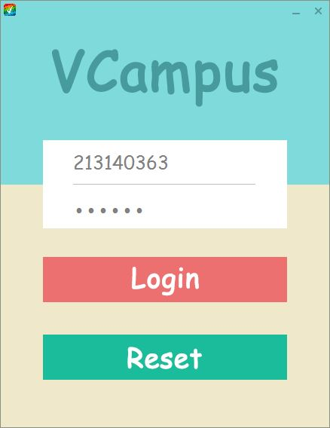

4.3.1.1个人信息模块

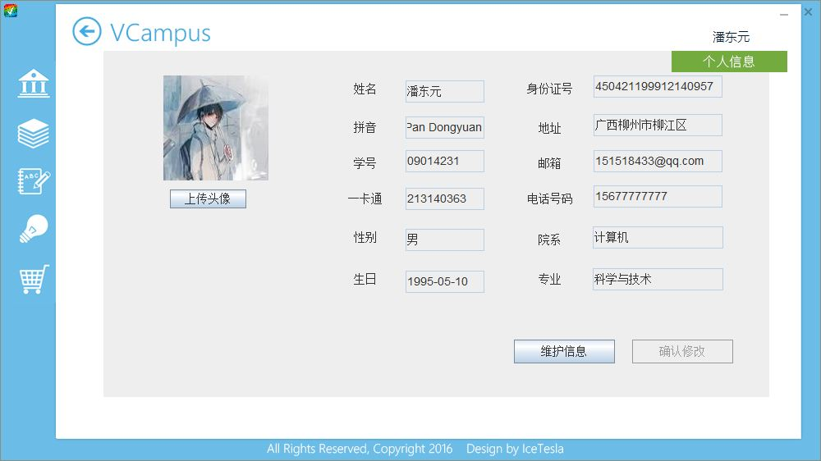

进入个人信息界面，只需点击右上方的个人信息按钮，个人信息模块提供用户查看用户基本信息，并且提供维护功能。

4.3.1.2主页模块

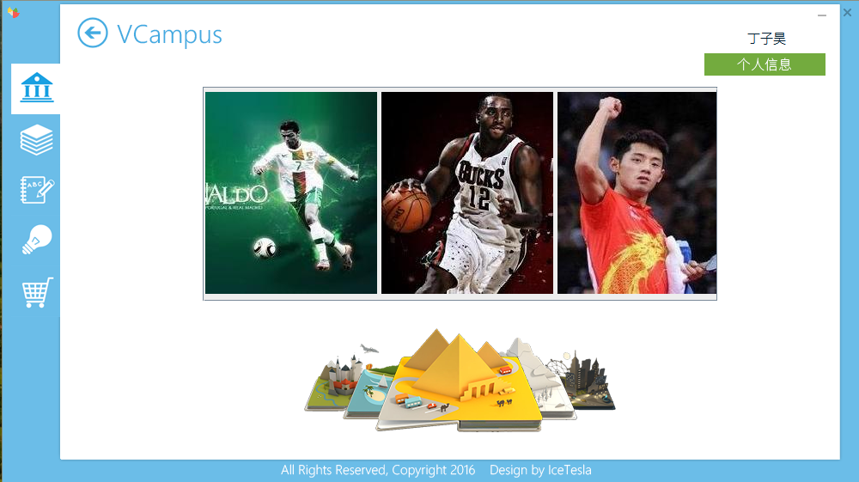

主页模块有自动滚动的图片栏，以及下面实现逻辑滚动的跳转面板。

4.3.1.3图书馆模块

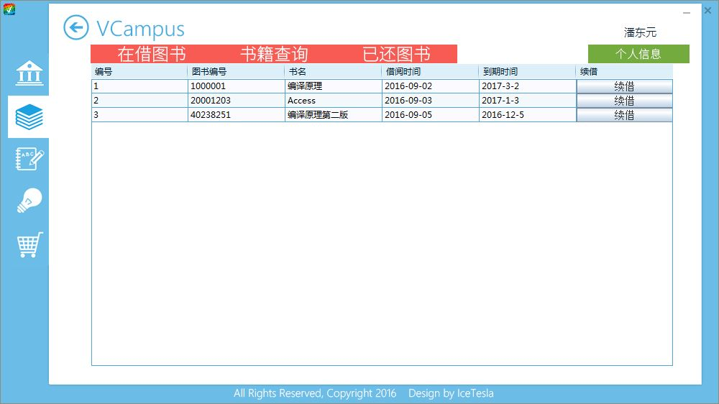

点按主页面第二个标签栏进入图书馆界面，显示的是用户再借图书信息，并且提供给用户续借的功能。

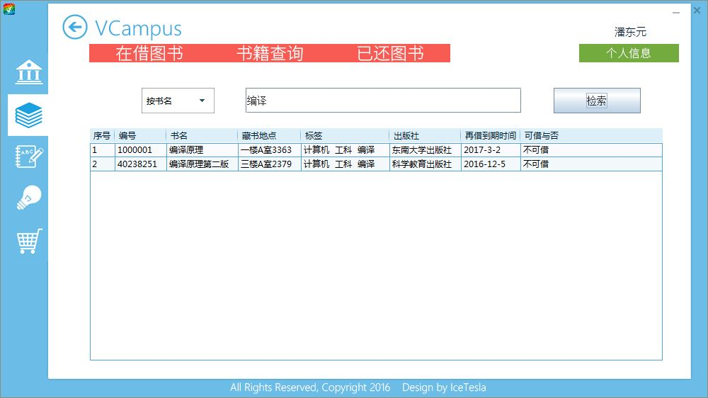

按书名查询，这里展示模糊查询，输入“编译”，将显示所有包含“编译”的图书信息。

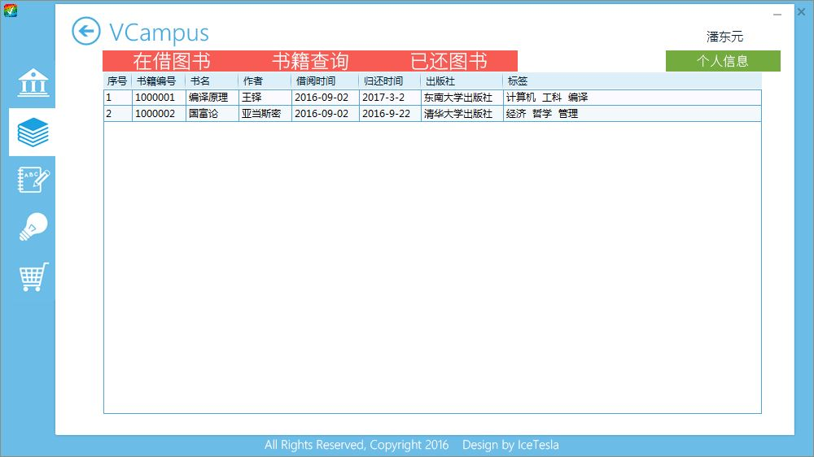

点击已还图书将显示图书借阅记录。

* + - 1. 课程模块

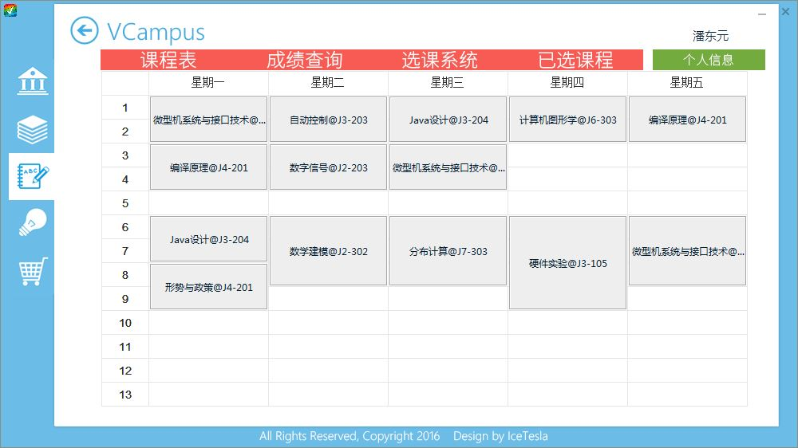

课程模块位于主界面的第三个标签，首先显示的课程表。

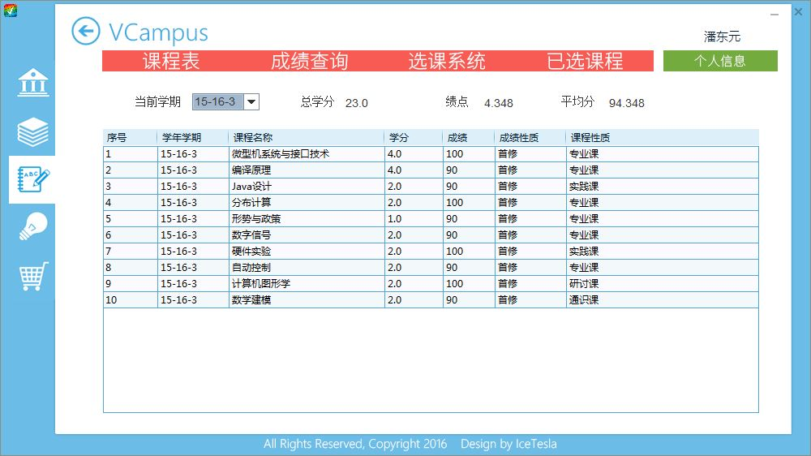

点击成绩查询，可以根据下拉列表框选择的学期显示该学期所选课程，所获的基点以及平均分。

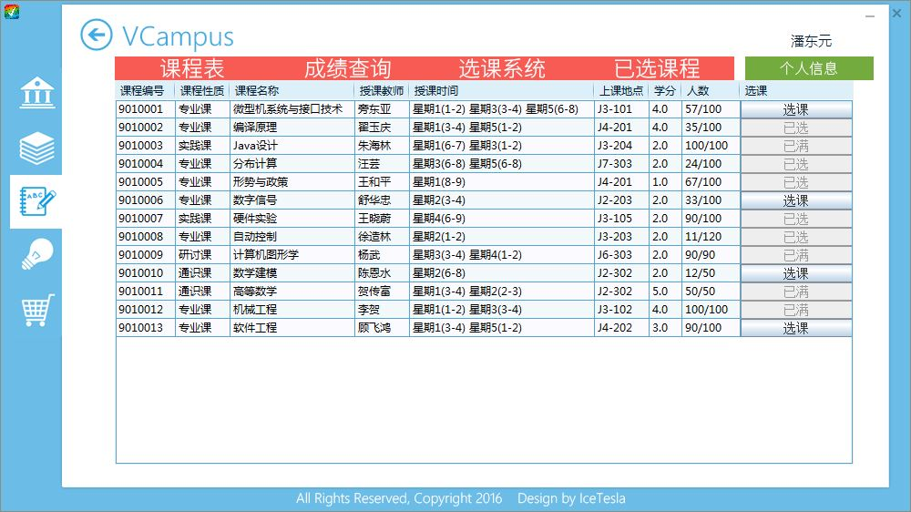

点击选课系统进入选课列表之中，已选的课程的按钮将变灰。

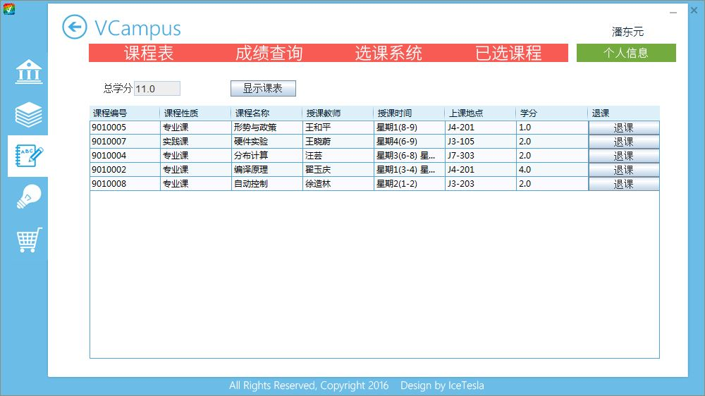

点击已选课程可以进行选课操作，左上角显示总学分以及提供显示课表的功能按钮。并且选课系统提供退课功能，退选的课程将重现回到选课系统的课程列表之中。

* + - 1. 生活服务模块

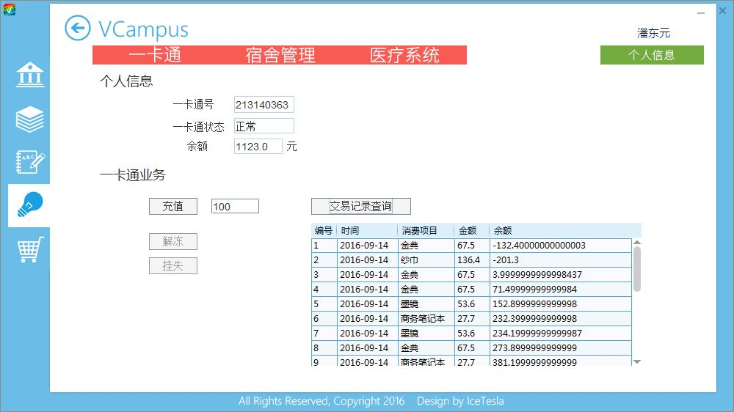

点击记录查询可以查看交易记录信息，一卡通业务与网上商店业务的交易系统相互关联，实时同步。

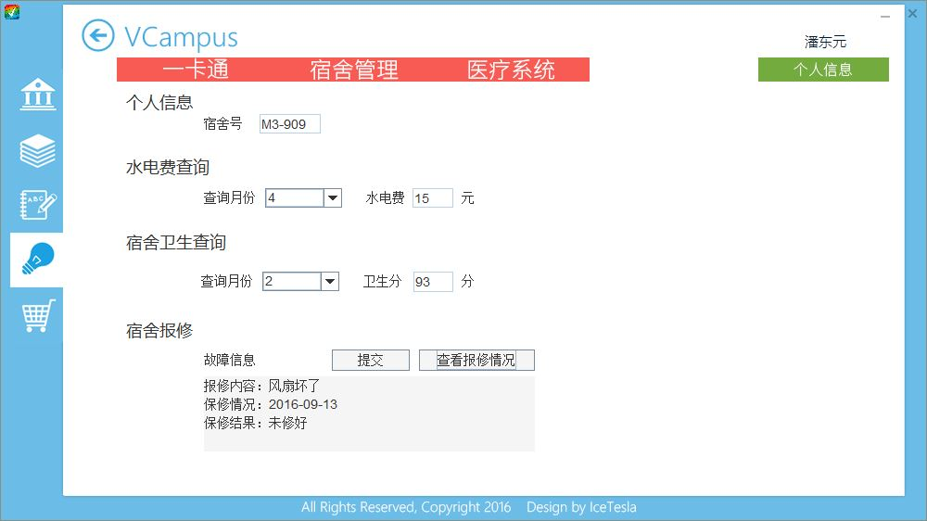

点击查看保修情况可以显示以前保修的结果。

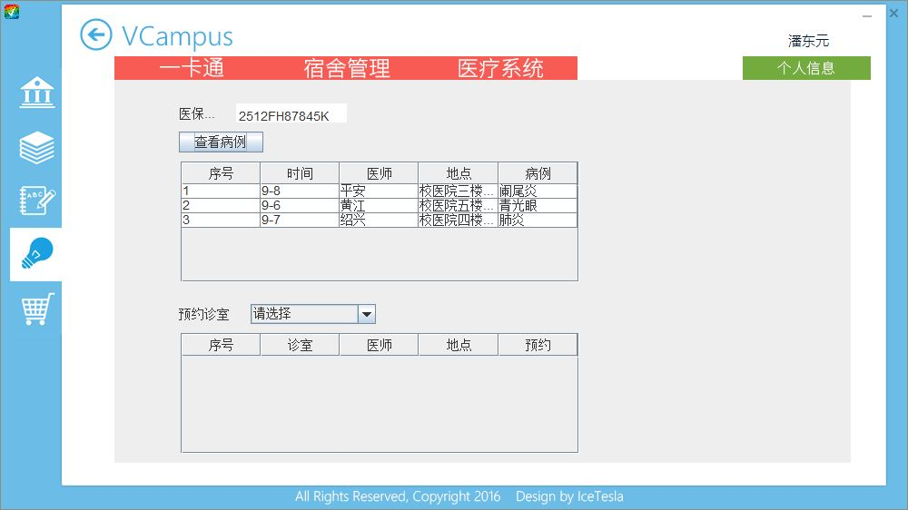

医疗系统提供给了用户查看自己就诊病例的功能。

4.1.2.6 网络商店模块

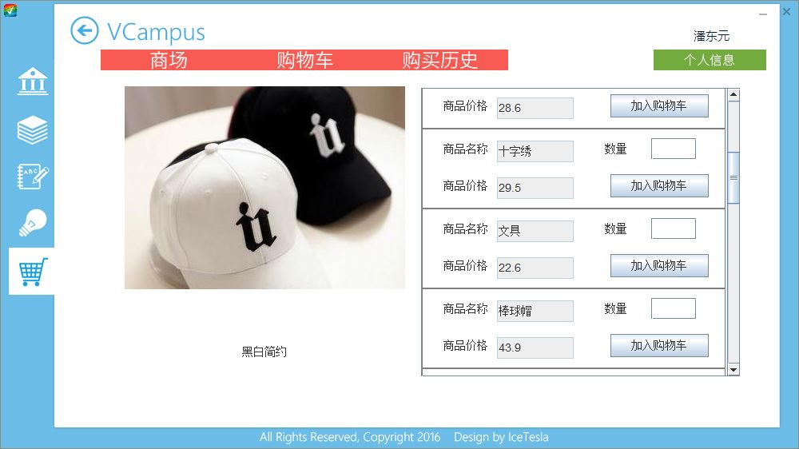

点击右侧的商品标签将现实该商品响应的图片，标签中可以选择所需物品的数量，并加入购物车之中。

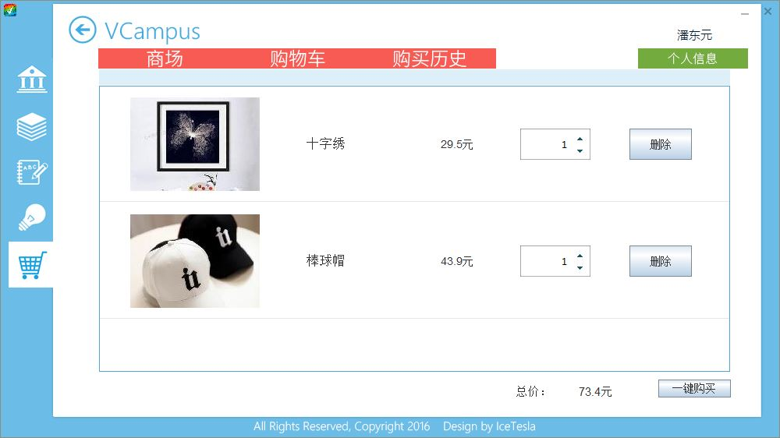

删除和修改操作可以改变购物车里商品的数量，此步骤删除了台灯商品，点击购物车面板刷新商品总价。

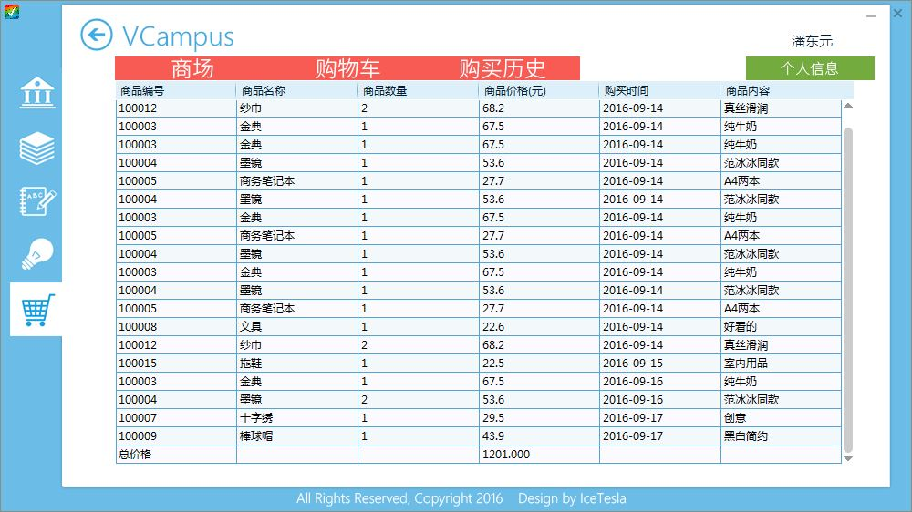

点击进入商店魔模块的购买历史，可以看见最近的消费信息。

（详细使用说明见软件使用说明书）

## 4.3.2类分析

**实体类**：登录账户(学生/管理员)

Person：

|  |  |  |  |  |
| --- | --- | --- | --- | --- |
| 序号 | 名称 | 类型 | 约束 | 备注 |
| 1 | _EcardNumber | Int | Protected | 登录名 |
| 2 | _identity | Int | Protected | 身份 |
| 3 | _password | String | Private | 密码 |

**服务类**：

Client端：

Login

|  |  |  |  |
| --- | --- | --- | --- |
| 序号 | 名称 | 方法 | 备注 |
| 1 | 主函数 | Main() | 登陆界面入口 |
| 2 | 登陆 | Login() | 登陆函数 |

Main

|  |  |  |  |
| --- | --- | --- | --- |
| 序号 | 名称 | 方法 | 备注 |
| 1 | 主函数 | Main(Message ms) | 客户端总面板入口 |
| 2 | 响应 | actionPerformed | 面板菜单响应函数 |

子标签

|  |  |  |  |
| --- | --- | --- | --- |
| 序号 | 名称 | 方法 | 备注 |
| 1 | BasicInfoTab | BasicInfoTab  (final int EcardNumber,JPanel panel) | 基础信息界面 |
| 2 | Library | LibraryTab(JPanel tempPane,int e) | 图书馆界面 |
|  |  | LibraryRecordTab | 借阅记录 |
|  |  | LibrarySearchTab | 搜索功能 |
|  |  | LibraryShowTab | 显示借阅信息 |
|  |  | TableButtonEdit_Renew | 表格按钮刷新 |
| 3 | Mainpage | MainPageTab(JPanel tempPane, int number) | 主页界面 |
|  |  | AutoRolling | 面板自动滚动线程 |
|  |  | panel_Mainpage_Rolling | 面半自动滚动及其响应 |
|  |  | panel_Mainpage | 主页标签 |
| 4 | Course | CourseTab(JPanel tempPane,int e) | 课程界面 |
|  |  | ChoosableCourseTab | 可选课程 |
|  |  | CourseView | 课程信息 |
|  |  | GradeTab | 显示成绩 |
|  |  | ScheduleTab | 课程表 |
|  |  | SelectedCourseTab | 已选课程 |
|  |  | SheduleFrame | 选课系统 |
| 5 | Shop | ShopTab(JPanel tempPane,int e) | 网上商店界面 |
|  |  | PurchaseTab | 物品列表 |
|  |  | RecordTab | 购物记录 |
|  |  | ShowShoppingCartTab | 购物车 |
| 6 | Life | LifeTab(JPanel tempPane, int number) | 生活服务界面 |
|  |  | DormTab | 宿舍管理 |
|  |  | EcardTab | 一卡通 |
|  |  | MedicineTab | 医疗系统 |
| 7 | Tablechange |  | 表格编辑实现 |
|  |  | TableButtonEdit_Delete | 删除 |
|  |  | TableButtonEdit_Select | 选择 |
|  |  | TableButtonRender | 按钮 |
|  |  | TablePanelEdit_Goods | 商品编辑 |
|  |  | TablePanelRender | 面板选择 |
|  |  | TableWidth | 表格宽度 |

Administrator:

|  |  |  |  |
| --- | --- | --- | --- |
| 序号 | 名称 | 方法 | 备注 |
| 1 | Administrator | Administrator(Message ms) | 管理员类 |
| 2 | AdminLogin | Main() | 管理员登陆 |
| 3 | Course | AddCourse | 添加课程 |
|  |  | CourseTab | 课程标签 |
|  |  | DeleteCourse | 删除课程 |
|  |  | ListCourse | 课程列表显示 |
| 3 | Library | AddBook | 增加图书 |
|  |  | DeleteBook | 删除图书 |
|  |  | LibraryTab | 图书馆标签 |
|  |  | ListBook | 图书列表 |
| 4 | Life | AddDorm | 增加宿舍 |
|  |  | DeleteDorm | 删除宿舍 |
|  |  | LifeTab | 生活服务标签 |
| 5 | Mainpage | MainPageTab | 主页标签 |
| 6 | Shop | AddGoods | 添加商品 |
|  |  | DeleteGoods | 删除商品 |
|  |  | ShopTab | 商品标签 |
| 7 | Student | Addstudent | 添加学生 |
|  |  | DeleteStudent | 删除学生 |

Server端：Server

|  |  |  |  |
| --- | --- | --- | --- |
| 序号 | 名称 | 方法 | 备注 |
| 1 | 主函数 | Main | 启动Server |
| 2 | ServerThread | ServerThread() | 启动线程 |

# 公共模块设计说明

|  |  |  |
| --- | --- | --- |
| 类名 | 说明 | 所在文件 |
| AccountInfo | 账号信息类,提供登陆信息 | AccountInfo.java |
| ApartmentInfo | 提供用户的所在宿舍信息 | ApartmentInfo.java |
| BasicInfo | 基础信息类，提供用户的个人基本信息 | BasicInfo.java |
| Book | 书类，使所有其他书类的成员 | Book.java |
| BorrowBook | 用户所借图书的集合 | BorrowBook.java |
| Clinic | 预约诊室类，提供可以预约的诊室集合 | Clinic.java |
| Course | 课程类 | Course.java |
| EcardInfo | 一卡通信息类 | EcardInfo.java |
| EcardRecord | 一卡通记录类，提供一卡通的交易记录 | EcardRecord.java |
| Goods | 商品类，作为其他所有其他商品类的成员 | Goods.java |
| Grade | 学生成绩类，存储成绩信息 | Grade.java |
| MedicalHistory | 医疗记录类，用于查看用户就诊情况 | MedicalHistory.java |
| Messgae | 信息类，用于数据库、服务器、客户端之间的数据传递 | Messgae.java |
| Person | 用户类 | Person.java |
| Shopbasket | 购物车类，存储用户加入购物车的所有商品 | Shopbasket.java |
| ShopRecord | 购物记录类，用于记录用户所有的购买记录 | ShopRecord.java |

# 

# 网络模块设计说明

## 客户端IMessageClientSrv

|  |  |  |  |
| --- | --- | --- | --- |
| 序号 | 名称 | 方法 | 备注 |
| 1 | 发送 | writeObject (Message) | 向服务器发送message类 |
| 2 | 接收 | readObject(Message) | 从服务器接收message类 |

## 服务器端IMessageServerSrv

|  |  |  |  |
| --- | --- | --- | --- |
| 序号 | 名称 | 方法 | 备注 |
| 1 | 发送 | writeObject (Message) | 向服务器发送message类 |
| 2 | 接收 | readObject(Message) | 从服务器接收message类 |

## Socket

## 客户端

// Code snippet::连接服务器Socket

Socket socket = new Socket(IP_Address, 7775);

## 服务器端

|  |  |  |  |
| --- | --- | --- | --- |
| 序号 | 名称 | 说明 | 备注 |
| 1 | Server | 服务器管理接口 | 提供新线程调用，线程删除等服务 |
| 2 | start() | 服务器运行函数 | 建立serversocket和socket，与客户端连接，调用线程 |

// Code snippet::创建服务器Socket

erverSocket s = new ServerSocket(7775)//输入输出流

## 读取输入

// Code snippet

ObjectInputStream ois = new ObjectInputStream(

New BufferedInputStream(sock.getInputStream()));

Message message =(Message) ois.readObject();

## 发送输出

// Code snippet

ObjectOutputStream oos

= new ObjectOutputStream(socket.getOutputStream());

oos.writeObject((Message) clientobj);

oos.flush();

# 多线程模块设计说明

## 7.1.1客户端

主程序调用：

Public static void main(String[] args) {

SwingUtilities.invokeLater(new Runnable() {

@Override

public void run() {

new MainFrame(title).setVisible(true);

}}); }

## 服务器端

|  |  |  |  |
| --- | --- | --- | --- |
| 序号 | 名称 | 说明 | 备注 |
| 1 | ServerThread | 客户端线程管理 | 为请求的每个客户端建立一个线程 |
| 2 | Server.start( ) | 调用线程创建函数 |  |

**while**(**true**){

**try**{

Socket cs = s.accept();

**new** ServerThread(cs).start();

System.***out***.println("接收到了 第"+(++curRequestCount)+"个请求");

} **catch**(IOException e) {

System.***out***.println(e);

}

}

## 数据库设计说明

## 8.1元数据

|  |  |  |  |
| --- | --- | --- | --- |
| 序号 | 名称 | 说明 | 备注 |
| 1 | vCampus.accdb | 数据库 | ACCESS 2010 |
| 2 | ApartmentInfo | 学生住宿表 |  |
| 3 | ApartmentManage | 宿舍分数表 |  |
| 4 | ApartmentRepair | 宿舍报修表 |  |
| 5 | AuthorityManage | 管理员权限表 |  |
| 6 | BasicInfo | 个人信息表 |  |
| 7 | Book | 图书馆书本信息表 | 包含该本数目前最新的借书情况 |
| 8 | ClinicInfo | 医院信息表 |  |
| 9 | Course | 课程信息表 |  |
| 10 | CourseThisSemeter | 本学期课程表 |  |
| 11 | EcardInfo | 一卡通信息表 |  |
| 12 | EcardRecords | 一卡通消费记录 |  |
| 13 | Goods | 商品信息表 |  |
| 14 | GradeTable | 课程成绩表 |  |
| 15 | LibraryRecord | 借书记录表 |  |
| 16 | MainPage | 主页新闻表 | 以去除改功能 |
| 17 | MainPageImage | 主页图片表 |  |
| 18 | MedicalHistory | 就诊历史 |  |
| 19 | MedicineAppointment | 预约表 |  |
| 20 | MedicineInfo | 医保卡号 |  |
| 21 | SelectCourse | 已选课程 |  |
| 22 | Shopbasket | 购物车 |  |
| 23 | ShopRecord | 购物记录 |  |

## 8.2表设计

## 8.2.1 ApartmentInfo表

|  |  |  |  |  |  |  |
| --- | --- | --- | --- | --- | --- | --- |
| 序号 | 字段 | 类型 | 是否主键 | 默认值 | 约束 | 备注 |
| 1 | ID | Int（2） |  | NULL |  | 床号 |
| 2 | EcardNumber | Int（9） | 是 | NULL | 定长 | 一卡通号 |
| 3 | ApartmentNumber | varchar（6） |  | NULL | M3-204 | 宿舍号 |

## 8.2.2ApartmentManage表

|  |  |  |  |  |  |  |
| --- | --- | --- | --- | --- | --- | --- |
| 序号 | 字段 | 类型 | 是否主键 | 默认值 | 约束 | 备注 |
| 1 | ID | Int（2） | 是 | NULL |  | 床号 |
| 2 | ApartmentNumber | varchar（6） |  | NULL | M3-204 | 宿舍号 |
| 3 | Fee | varchar（255） |  | NULL |  | 12月水费 |
| 4 | Grade | varchar（255） |  | NULL |  | 12月卫生成绩 |

## 8.2.3 ApartmentRepair

|  |  |  |  |  |  |  |
| --- | --- | --- | --- | --- | --- | --- |
| 序号 | 字段 | 类型 | 是否主键 | 默认值 | 约束 | 备注 |
| 1 | EcardNumber | Int（9） | 是 | NULL |  | 一卡通号 |
| 2 | Content | varchar（255） |  | NULL |  | 报修内容 |
| 3 | DateRepair | Date |  | NULL |  | 报修日期 |
| 4 | repairResult | varchar（255） |  | NULL |  | 维修状态 |

## 8.2.4 AuthorityManage

|  |  |  |  |  |  |  |
| --- | --- | --- | --- | --- | --- | --- |
| 序号 | 字段 | 类型 | 是否主键 | 默认值 | 约束 | 备注 |
| 1 | EcardNumber | Int（9） | 是 | 0 |  | 一卡通号 |
| 2 | bookAuthority | Int（1） |  | 0 |  | 个人信息模块权限 |
| 3 | bankAuthority | Int（1） |  | 0 |  | 图书馆模块权限 |
| 4 | courseAuthority | Int（1） |  | 0 |  | 课程模块权限状态 |
| 5 | medicionAuthority | Int（1） |  | 0 |  | 医疗模块权限 |
| 6 | storeAuthority | Int（1） |  | 0 |  | 商店模块权限 |
| 7 | dormitoryAuthority | Int（1） |  | 0 |  | 宿舍模块权限 |
| 8 | basicinfoAuthority | Int（1） |  | 0 |  | 个人信息模块权限 |

## 8.2.5 BasicInfo

|  |  |  |  |  |  |  |
| --- | --- | --- | --- | --- | --- | --- |
| 序号 | 字段 | 类型 | 是否主键 | 默认值 | 约束 | 备注 |
| 1 | EcardNumber | Int（9） | 是 | NULL |  | 一卡通号 |
| 2 | nameString | varchar（255） |  | NULL |  | 姓名 |
| 3 | nameSpelling | varchar（255） |  | NULL |  | 姓名拼音 |
| 4 | birthday | Date |  | NULL |  | 出生日期 |
| 5 | picturePath | varchar（255） |  | NULL |  | 图片名字 |
| 6 | IDNumber | varchar（255） |  | NULL |  | 身份证号 |
| 7 | sNumber | varchar（255） |  | NULL |  | 学号 |
| 8 | gender | Int（1） |  | NULL |  | 性别 |
| 9 | school | varchar（255） |  | NULL |  | 学院 |
| 10 | major | varchar（255） |  | NULL |  | 专业 |
| 11 | Email | varchar（255） |  | NULL |  | 邮箱 |
| 12 | identity | Int（1） |  | NULL |  | 身份 |
| 13 | password | varchar（255） |  | NULL |  | 密码 |
| 14 | Telephone | varchar（255） |  | NULL |  | 电话 |
| 15 | HomeAddress | varchar（255） |  | NULL |  | 家庭住址 |

## 8.2.6 Book

|  |  |  |  |  |  |  |
| --- | --- | --- | --- | --- | --- | --- |
| 序号 | 字段 | 类型 | 是否主键 | 默认值 | 约束 | 备注 |
| 1 | Number | Int（9） | 是 | NULL |  | 图书遍号 |
| 2 | NameString | varchar（255） |  | NULL |  | 图书名称 |
| 3 | Author | Date |  | NULL |  | 作者 |
| 4 | AuthorCountry | varchar（255） |  | NULL |  | 作者国籍 |
| 5 | PulishingHouse | varchar（255 |  | NULL |  | 出版社 |
| 6 | CollectData | Date |  | NULL |  | 收录日期 |
| 7 | Tabs | varchar（255 |  | NULL |  | 标签 |
| 8 | BorrowTime | Date |  | NULL |  | 最近结束时间 |
| 9 | ReturnTime | varchar（255 |  | NULL |  | 最近还书时间 |
| 10 | Availible | varchar（255 |  | NULL |  | 可借状态 |
| 11 | EcardNumber | varchar（255 |  | NULL |  | 最近借的一卡通号 |
| 12 | Place | varchar（255 |  | NULL |  | 摆放位置 |

## 8.2.7 ClinicInfo

|  |  |  |  |  |  |  |
| --- | --- | --- | --- | --- | --- | --- |
| 序号 | 字段 | 类型 | 是否主键 | 默认值 | 约束 | 备注 |
| 1 | ID | Int | 是 | NULL |  | 编号 |
| 2 | ClinicTime | varchar（255） |  | NULL |  | 可预约时间 |
| 3 | ClinicName | varchar（255 |  | NULL |  | 科目 |
| 4 | DoctorName | varchar（255） |  | NULL |  | 姓名 |
| 5 | CollectData | varchar（255 |  | NULL |  | 就诊位置 |

## 8.2.8 Course

|  |  |  |  |  |  |  |
| --- | --- | --- | --- | --- | --- | --- |
| 序号 | 字段 | 类型 | 是否主键 | 默认值 | 约束 | 备注 |
| 1 | Number | Int（7） | 是 | NULL |  | 课程编号 |
| 2 | NameString | varchar（255） |  | NULL |  | 课程名称 |
| 3 | Gredit | Int（1） |  | NULL |  | 学分 |
| 4 | Teacher | varchar（255） |  | NULL |  | 教师 |
| 5 | Time | varchar（255） |  | NULL |  | 上课时间 |
| 6 | Place | varchar（255） |  | NULL |  | 上课地点 |
| 7 | examTime | varchar（255） |  | NULL |  | 考试时间 |
| 8 | examPlace | varchar（255） |  | NULL |  | 考试地点 |
| 9 | courseCharacter | varchar（255） |  | NULL |  | 课程性质 |
| 10 | state | Boolean |  | NULL |  | 状态 |
| 11 | Max | Int |  | NULL |  | 最大人数 |
| 12 | Nowpeople | Int |  | NULL |  | 目前人数 |

## 8.2.9 CourseThisSemeter

|  |  |  |  |  |  |  |
| --- | --- | --- | --- | --- | --- | --- |
| 序号 | 字段 | 类型 | 是否主键 | 默认值 | 约束 | 备注 |
| 1 | EcardNumber | Int（9） | 是 | NULL |  | 一卡通号 |
| 2 | CourseNumber | Int（7） |  | NULL |  | 课程编号 |

## 8.2.10 EcardInfo

|  |  |  |  |  |  |  |
| --- | --- | --- | --- | --- | --- | --- |
| 序号 | 字段 | 类型 | 是否主键 | 默认值 | 约束 | 备注 |
| 1 | EcardNumber | Int（9） | 是 | NULL |  | 一卡通号 |
| 2 | state | Int（1） |  | NULL |  | 状态 |
| 3 | balance | Double |  | NULL |  | 余额 |

## 8.2.11 EcardRecords

|  |  |  |  |  |  |  |
| --- | --- | --- | --- | --- | --- | --- |
| 序号 | 字段 | 类型 | 是否主键 | 默认值 | 约束 | 备注 |
| 1 | EcardNumber | Int（9） | 是 | NULL |  | 一卡通号 |
| 2 | Content | varchar（255） |  | NULL |  | 消费内容 |
| 3 | ConsumeDate | Date |  | NULL |  | 消费日期 |
|  | Money | Double |  | NULL |  | 金额 |
|  | Balance | Double |  | NULL |  | 余额 |

## 8.2.12 Goods表

|  |  |  |  |  |  |  |
| --- | --- | --- | --- | --- | --- | --- |
| 序号 | 字段 | 类型 | 是否主键 | 默认值 | 约束 | 备注 |
| 1 | GoodsID | Int(8) | 是 | NULL | 定长 | 商品ID |
| 2 | Number | Int(8) |  | NULL |  | 商品数量 |
| 3 | Price | int（4） |  | NULL |  | 单价 |
| 4 | Picture | varchar（255） |  | NULL |  | 图片路径 |
| 5 | Content | varchar（255） |  | NULL |  | 商品简介 |
| 6 | GoodsName | varchar（255） |  | NULL |  | 商品名称 |

## 8.2.13 GradeTable表

|  |  |  |  |  |  |  |
| --- | --- | --- | --- | --- | --- | --- |
| 序号 | 字段 | 类型 | 是否主键 | 默认值 | 约束 | 备注 |
| 1 | EcardNumber | Int(10) | 是 | NULL | 定长 | 一卡通号 |
| 2 | CourseNumber | Int(8) |  | NULL |  | 课程编号 |
| 3 | CourseGrade | int（4） |  | NULL |  | 课程成绩 |
| 4 | CourseSemeter | varchar（255） |  | NULL |  | 课程学期 |
| 5 | GradeCharacter | varchar（255） |  | NULL |  | 成绩性质 |

## 8.2.14 LibraryRecord表

|  |  |  |  |  |  |  |
| --- | --- | --- | --- | --- | --- | --- |
| 序号 | 字段 | 类型 | 是否主键 | 默认值 | 约束 | 备注 |
| 1 | EcardNumber | Int(10) | 是 | NULL | 定长 | 一卡通号 |
| 2 | BookNumber | varchar（255） |  | NULL |  | 书籍编号 |
| 3 | BorrowTime | Date |  | NULL |  | 借书日期 |
| 4 | ReturnTime | Date |  | NULL |  | 还书日期 |

## 8.2.15 MainPage表

|  |  |  |  |  |  |  |
| --- | --- | --- | --- | --- | --- | --- |
| 序号 | 字段 | 类型 | 是否主键 | 默认值 | 约束 | 备注 |
| 1 | NewsTitle | varchar（255) |  | NULL | 定长 | 新闻标题 |
| 2 | NewsURI | varchar（255） |  | NULL |  | 新闻链接地址 |

## 8.2.16 MainPageImage表

|  |  |  |  |  |  |  |
| --- | --- | --- | --- | --- | --- | --- |
| 序号 | 字段 | 类型 | 是否主键 | 默认值 | 约束 | 备注 |
| 1 | Sports | varchar（255） |  | NULL |  | 运动 |
| 2 | Scenery | varchar（255） |  | NULL |  | 风景 |
| 3 | Architecture | varchar（255） |  | NULL |  | 建筑 |
| 4 | Animal | varchar（255） |  | NULL |  | 动物 |
| 5 | Art | varchar（255） |  | NULL |  | 艺术 |

## 8.2.17 MedicalHistory表

|  |  |  |  |  |  |  |
| --- | --- | --- | --- | --- | --- | --- |
| 序号 | 字段 | 类型 | 是否主键 | 默认值 | 约束 | 备注 |
| 1 | ID | Int(10) |  | NULL |  | 编号 |
| 2 | EcardNumber | Int(10) | 是 | NULL |  | 一卡通号 |
| 3 | HealDate | varchar（255） |  | NULL |  | 治疗日期 |
| 4 | DoctorName | varchar（255） |  | NULL |  | 医生姓名 |
| 5 | Art Place | varchar（255） |  | NULL |  | 治疗地点 |
| 6 | Content | varchar（255） |  | NULL |  | 治疗内容 |

## 8.2.18 MedicalAppointment表

|  |  |  |  |  |  |  |
| --- | --- | --- | --- | --- | --- | --- |
| 序号 | 字段 | 类型 | 是否主键 | 默认值 | 约束 | 备注 |
| 1 | EcardNumber | Int(10) | 是 | NULL |  | 一卡通号 |
| 2 | AppointDate | varchar（255） |  | NULL |  | 预约日期 |
| 3 | ClinicName | varchar（255） |  | NULL |  | 诊室名称 |

## 8.2.19 MedicaliInfo表

|  |  |  |  |  |  |  |
| --- | --- | --- | --- | --- | --- | --- |
| 序号 | 字段 | 类型 | 是否主键 | 默认值 | 约束 | 备注 |
| 1 | ID | Int(10) |  | NULL |  | 编号 |
| 2 | EcardNumber | Int(10) | 是 | NULL |  | 一卡通号 |
| 3 | HealthNumber | varchar（255） |  | NULL |  | 医保卡号 |

## 8.2.20 SelectCouse表

|  |  |  |  |  |  |  |
| --- | --- | --- | --- | --- | --- | --- |
| 序号 | 字段 | 类型 | 是否主键 | 默认值 | 约束 | 备注 |
| 1 | EcardNumber | Int(10) | 是 | NULL |  | 一卡通号 |
| 2 | CourseNumber | Int(10） |  | NULL |  | 课程编号 |

## 8.2.21 Shopbasket表

|  |  |  |  |  |  |  |
| --- | --- | --- | --- | --- | --- | --- |
| 序号 | 字段 | 类型 | 是否主键 | 默认值 | 约束 | 备注 |
| 1 | EcardNumber | Int(10) | 是 | NULL |  | 一卡通号 |
| 2 | GoodsID | Int(10） |  | NULL |  | 商品ID |
| 3 | Goodsnumber | Int(10） |  | NULL |  | 商品数量 |

## 8.2.22 Shopbasket表

|  |  |  |  |  |  |  |
| --- | --- | --- | --- | --- | --- | --- |
| 序号 | 字段 | 类型 | 是否主键 | 默认值 | 约束 | 备注 |
| 1 | EcardNumber | Int(10) | 是 | NULL |  | 一卡通号 |
| 2 | GoodsID | Int(10） |  | NULL |  | 商品ID |
| 3 | Goodsnumber | Int(10） |  | NULL |  | 商品数量 |
| 4 | Time | Date |  | NULL |  | 购买日期 |